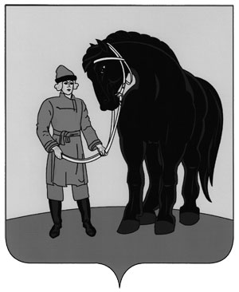

**РОССИЙСКАЯ ФЕДЕРАЦИЯ**

**СОВЕТ ГАВРИЛОВО-ПОСАДСКОГО**

**МУНИЦИПАЛЬНОГО РАЙОНА**

**ИВАНОВСКОЙ ОБЛАСТИ**

**Р Е Ш Е Н И Е**

Принято 30 апреля 2019 года

**О внесении изменения в решение Совета Гаврилово-Посадского муниципального района Ивановской области от 27.01.2016 № 66**

**«Об утверждении Порядка планирования приватизации имущества, находящегося в собственности Гаврилово-Посадского муниципального района»**

В соответствии с [частью 3 статьи 51](garantf1://86367.5103) Федерального закона от 06.10.2003 №131-ФЗ «Об общих принципах организации местного самоуправления в Российской Федерации», [пунктом 1 статьи 10](garantf1://12025505.210) и [пунктом 4 статьи 14](garantf1://12025505.315) Федерального закона от 21.12.2001 №178-ФЗ «О приватизации государственного и муниципального имущества», решением Совета Гаврилово-Посадского муниципального района от 16.10.2018 №200 «О внесении изменений в решение Совета Гаврилово-Посадского муниципального района от 18.11.2015 № 51 «Об утверждении структуры администрации Гаврилово-Посадского муниципального района Ивановской области» (в редакции от 17.12.2015 №60)», Совет Гаврилово-Посадского муниципального района **р е ш и л**:

1. Внести в решение Совета Гаврилово-Посадского муниципального района Ивановской области от 27.01.2016 № 66 «Об утверждении Порядка планирования приватизации имущества, находящегося в собственности Гаврилово-Посадского муниципального района» следующее изменение:

1) В пункте 6 приложения к решению «Порядок планирования приватизации имущества, находящегося в собственности Гаврилово-Посадского муниципального района» вместо слов «Управление муниципального хозяйства Администрации Гаврилово-Посадского муниципального района» читать «Администрация Гаврилово-Посадского муниципального района Ивановской области».

2. Опубликовать настоящее решение в сборнике «Вестник Гаврилово-Посадского муниципального района» и разместить на официальном сайте Гаврилово-Посадского муниципального района в сети Интернет.

3. Настоящее решение вступает в силу со дня официального опубликования.

**Глава Гаврилово-Посадского**

**муниципального района В.Ю.Лаптев**

**Председатель Совета Гаврилово-**

**Посадского муниципального района С.С.Сухов**

г. Гаврилов Посад

30 апреля 2019 года

№ 237